青青部落★科技类——航天科技冬令营
【开营日期】
第一期：2017年1月14日--1月19日；
第二期：2017年1月20日--1月25日；
第三期：2017年 2月5 日--2月10日；
【前言】
公元2205年，由于过度开发，地球资源濒临匮乏，发展陷入恶性循环的危机。为了种族的延续，走向太空是我们唯一的归宿。在无边的黑暗降临大地之前，你，勇敢而充满智慧的小朋友，作为被选召的孩子，即将乘坐最后的太空船，出发执行拯救全人类的任务。浩瀚的星空，无垠的宇宙，是希望，是危机，是未知的明天在等待着你，人类和地球的未来背负在你的肩上。你，准备好了吗？
这不是星际穿越的续集，也不是某本科幻小说的情节，这是每个孩子都有过的幻想。这个冬天，青青部落让每个孩子的幻想变成现实！

【活动亮点】
★ 星系探秘、航天训练器、失重体验等多样太空体验
★ 火箭制作发射、滑翔机制作飞行、无人机操控与航拍、全息投影制作等动手环节
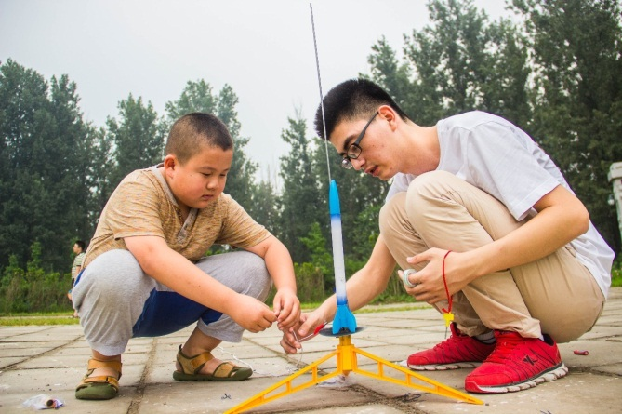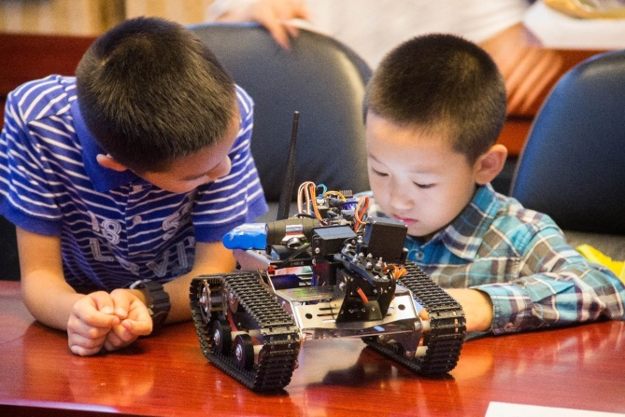
★ 月球车理论与实操，探索完成多重任务
★ 资深航天专家、飞行器设计专家、机器人设计专家亲自授课
★ VR体验，不一样的立体视觉感受
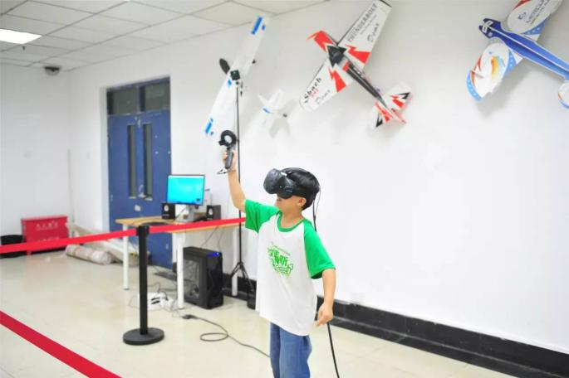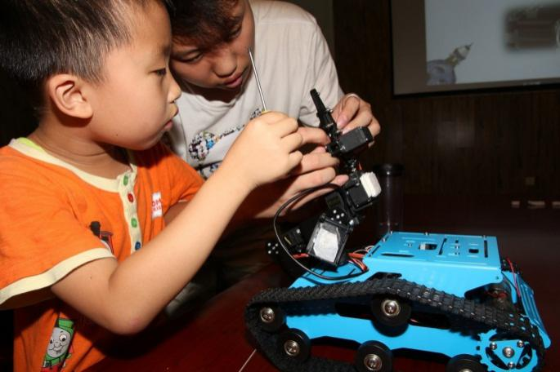

【行程日历】

 | 上午 | 下午 | 晚上
第一天  开营破冰 | 报到开营 | 营地参观  破冰相识 | 任务讲解
第二天  滑翔机 | 航模教学  航模制作 | 精彩瞬间  滑翔机飞行 | 太空影院
第三天  月球车 | 月球车概论  月球车控制 | 夺宝奇兵  星球大战 | 全息时代
第四天  无人机 | 飞行控制  航拍教学 | 飞行比赛  飞行表演 | VR体验
第五天  太空体验 | 太空讲座  火箭研究 | 太空体验  火箭制作发射 | 狂欢派对
第六天  闭营颁奖 | 一站到底 | 闭营仪式 | -

【营员反馈】
恩赫：当老师给我们展示着各种新鲜的玩意儿，4旋翼、8旋翼的无人机，我们的眼球一下子被吸引了，全神贯注的听老师讲解无人机的驾驶。最兴奋的时候到了，我可以亲手操控虚拟无人机了，翻过高山、从天空划过。我激动得尖叫起来。听说我们营的Mark是航模高手，还获过奖呢。这一天，太帅了！
小宇：第四天，听到辅导员安排我们要去火箭发射基地。我简直兴奋的快要跳起来了，我梦寐以求的一刻，当长征一号出现在我眼前时，我突然蹦的老高，火箭！真正的火箭！人类真是太伟大了，正在我惊叹之余讲解员阿姨开始给我们讲解宇航员的衣服，还让我们试穿呢，哇真是太厚了，看来太空很冷啊！
【营长介绍】
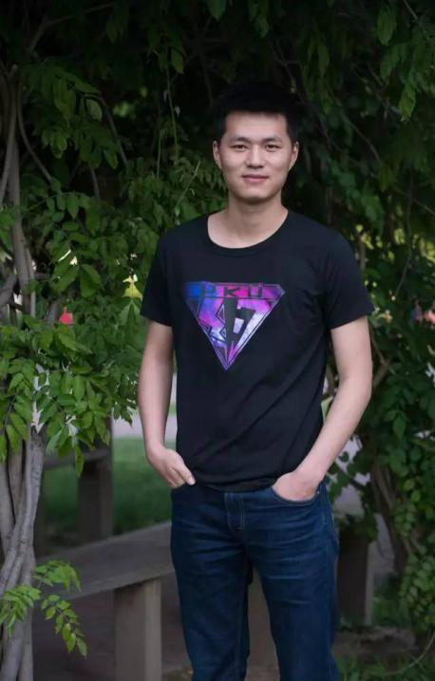
北京大学药学学士学位；北京大学国家发展研究院经济学学士学位；市高考理科第二名。
北大“师徒圈”教育联合创始人，项目被选为北京大学创新创业成长计划，并拿到北京市教育委员会扶持基金。致力于中小学生教育，将高考优秀学子的学习方法传达出去，帮助中小学生学习成长。
科学实验经验丰富，聚焦中小学生科学实验启蒙教育，提升孩子动手能力，培养孩子学习积极性。
【接待标准】
住宿： 2-4人间，空调、独卫、独浴 ，为保证卫生个人洗漱用品请自备
用餐：自助营养套餐，荤素搭配，保证每日营养所需
用车：专业车队，空调大巴，保证每人一座，确保安全
辅导员：生活、课程老师、观察员、队医，1：8配比，确保每个营员得到足够关注
场馆：梦东方未来世界、中国火箭研究院
保险：全程为营员投保最高25万元的人身意外伤害及医疗保险
赠品：营服、营牌、设计精美的成长日记本
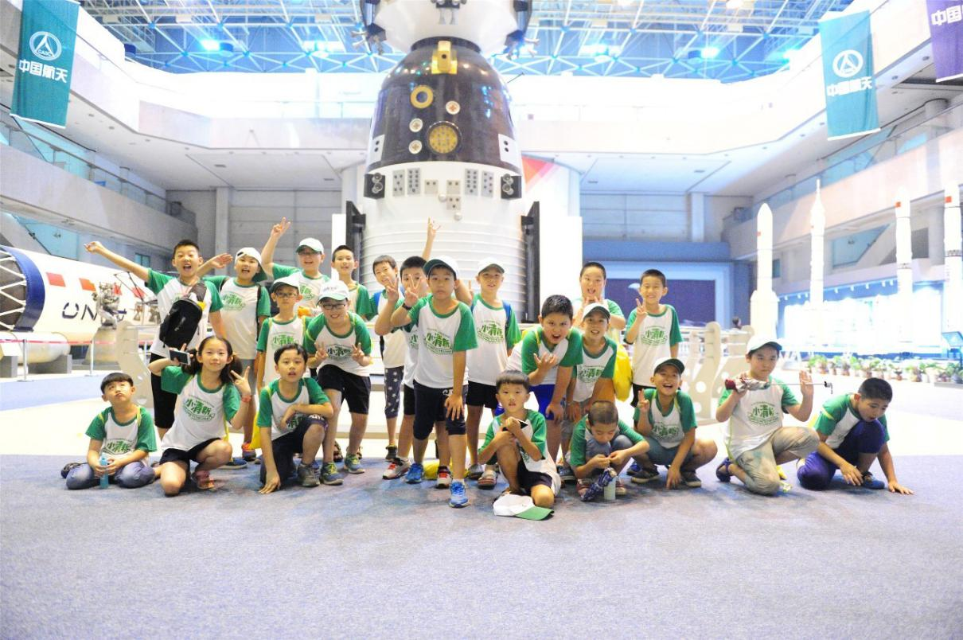
【招收对象】
8-14岁爱科技、爱创新、爱动手的热血少年
【活动价格】
5600元/人 6天5夜
包含：营内食宿费、课程及材料费、保险费、活动场地费、服装费、营期内交通费等。
【开营日期】 （每期最低8人成团，限额30人，报满截止）
【营地信息】
青青部落合作营地
【营长说】
小时候喜欢太空，喜欢宇宙，想要飞行，但生活的城市很小，几乎没有机会接触梦想中的真实世界，所有的知识只能从书本获得，所有的画面也只能由电视传达。航天离我们的生活真的很远。
但是航天离我们真有那么远么？来到青青部落，火箭制作、月球车控制、太空体验，一切都变成可能！
这是离梦想与未来最近的地方。

【报名咨询】
电话：010-62719327
杜老师 13121135903

青青部落2017冬报名表
*报名班次： 年 月 日至 月 日  *营 种： |  |  |  |  |  | 信息来源： 杜老师13121135903
*营员姓名 |  | *性 别 |  |  | *年 龄 |  |  | *民 族
 |  | *就读学校 |  |  | *年 级
 |  | *身份证号 |  |  | *生 日
*第一联系人  姓名及关系 |  | 工作单位 |  |  | 民 族
 |  | *身份证号 |  |  | *微 信
 |  | *联系电话 |  |  | *QQ号码
*第二联系人  姓名及关系 |  | *联系电话 |  |  | QQ号码
 |  | 身份证号 |  |  | 微信
*收件地址
*曾经参营情况 |  |  | *营员  电话
*营服尺寸 | S(150以下) M(150-160) L(160-170) XL(170-180) XXL(180-190) XXXL(190以上)  *身高：______ *体重：_______ （军事类夏令营必填）
世纪明德家长俱乐部——家长小调查
（为了让我们更充分了解孩子，更有针对性的帮助孩子成长，请您认真填写此表）
请您介绍你孩子的性格特点

您希望我们的老师对你的孩子有哪些特别关注

备注：

（ 如有特殊情况请说明。如未作说明，出现任何情况家长需自己承担（必填））
银行汇款：账号：110916507710801
开户名：北京青青部落教育科技有限公司 开户行：招商银行股份有限公司北京双榆树支行
支付宝汇款：
支付宝账户： qingqingbuluo@mingde.com
汇款备注：所报名营种+孩子姓名，例如：心灵成长营-明明
（交款后请及时联系老师查款，柜台小票和网上转账截图为依据）

